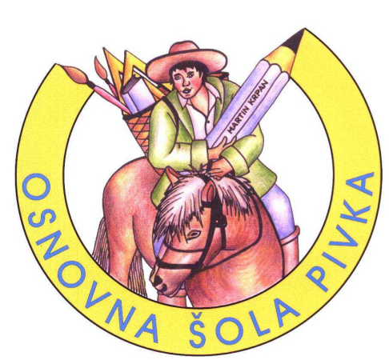
O S N O V N A Š O L A P I V K A
E N O T A V R T E C
Prečna ulica 3, 6257 Pivka
Tel.: 05/721 24 90
E-naslov: vrtec-pivka@os-pivka.si

IZJAVA STARŠEV PRED VSTOPOM OTROKA V VRTEC
ob sproščanju ukrepov za zajezitev širjenja COVID-19

Moj otrok: _________________________________________
(ime in priimek otroka)

- V zadnjih 14 dneh ni imel kateregakoli od naslednjih simptomov/znakov: povišana telesna temperatura, kašelj, glavobol, slabo počutje, boleče žrelo, nahod, težko dihanje (občutek pomanjkanja zraka), driska oz. je bil v tem obdobju zdrav.

- V zadnjih 14 dneh ni bil v stiku z osebo, pri kateri je bila potrjena okužba s SARS-CoV-2.

- Če se bodo pri mojem otroku pojavili zgoraj navedeni znaki/simptomi ali bo potrjena okužba s SARS-CoV-2 pri osebi, ki z otrokom biva v istem gospodinjstvu (najpogosteje družinski član), bo otrok ostal doma.

Kraj in datum: ____________________________________

Podpis staršev: _____________________________________

Če vaš otrok zboli z zgoraj navedenimi znaki/simptomi ali bo potrjena okužba s SARS-CoV-2 pri osebi, ki z otrokom biva v istem gospodinjstvu (najpogosteje družinski član), naj ostane doma in omeji stike z drugimi ljudmi. Če je otrok bolan, za nadaljnja navodila pokličite otrokovega izbranega ali dežurnega zdravnika. V primeru potrjene okužbe v družini ali drugega tesnega stika z okuženo osebo boste nadaljnja navodila prejeli od epidemiološke službe.
Priporočamo vam, da otrok omeji stike s starejšimi (npr. s starimi starši) in osebami s pridruženimi kroničnimi boleznimi ali imunskimi pomanjkljivostmi, saj so le-ti bolj ogroženi za težek potek bolezni. Druženje otrok namreč poveča tveganje za okužbo otroka.

Osnovne informacije o COVID-19
Okužba z virusom SARS-CoV-2 lahko povzroči koronavirusno bolezen 2019 oz. COVID-19. Inkubacijska doba (čas med okužbo in pojavom bolezni) je lahko do 14 dni, povprečno približno 6 dni. Bolezen se najpogosteje kaže z znaki/simptomi okužbe dihal, to je s slabim počutjem, utrujenostjo, nahodom, vročino, kašljem in pri težjih oblikah z občutkom pomanjkanja zraka. Pri približno 80% okuženih bolezen poteka v lažji obliki. Pri otrocih je potek bolezni praviloma lažji, tveganje za težek potek in zaplete pa se poveča pri starejših (zlasti starejših od 60 let) in osebah s pridruženimi boleznimi, kot so srčno-žilne bolezni, bolezni pljuč, jeter, ledvic, sladkorna bolezen, imunske pomanjkljivosti ipd. Za težji potek bolezni je značilna pljučnica. Za potrditev ali izključitev okužbe s SARS-CoV-2 je potrebno mikrobiološko testiranje. Okužba s SARS-CoV-2 se med ljudmi prenaša kapljično, z izločki dihal. Za prenos potreben tesnejši stik z bolnikom (razdalja do bolnika manj kot 1,5 m). Okužba je možna tudi ob stiku s površinami, onesnaženimi z izločki dihal. Za preprečevanje okužbe je tako najpomembnejša dosledna higiena rok in kašlja. Podrobna navodila za preprečevanje okužbe in več informacij na spletni strani Nacionalnega inštituta za javno zdravje: https://www.nijz.si/sl/koronavirus-2019-ncov

